МБОУ Чертковская СОШ №1
Соснова Наталья Николаевна
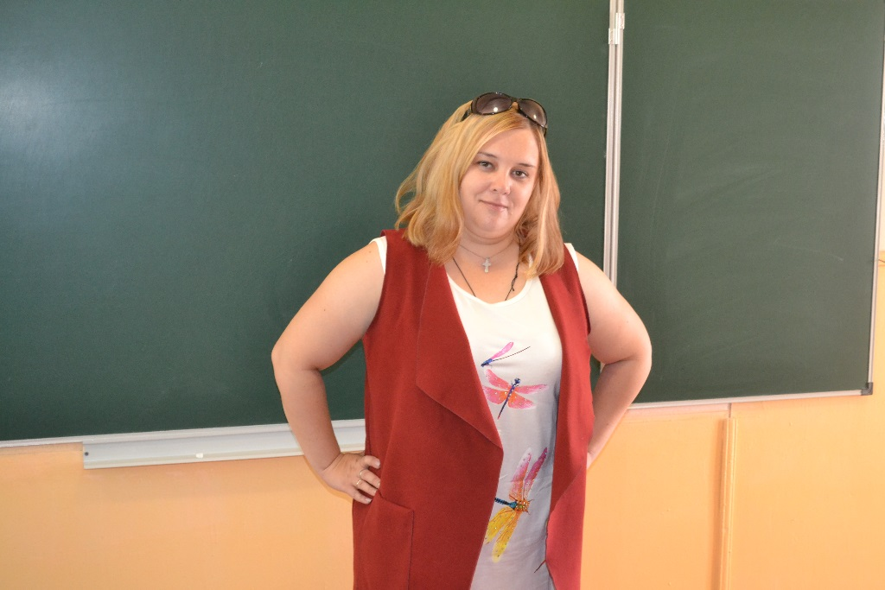
Гнатенко Антон Анатольевич
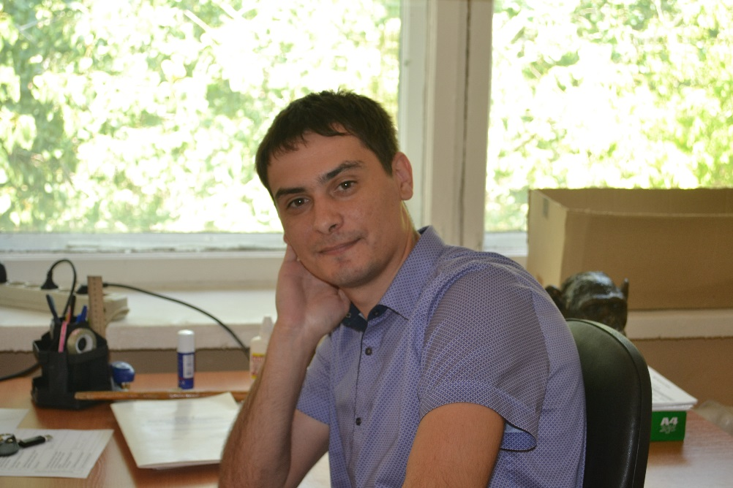
Бескровная Наталья Сергеевна
